工作操作指南
一、团支部操作办法
（一）支部团员大会
“会议发布”：团支部管理员点击系统界面左侧菜单中“三会”，选择“支部团员大会”，在右侧界面点选“会议发布”。
“发布”内容（均为必要内容）：“会议类型”栏中选择“支部团员大会”；“参会人员”栏中依实际情况对参会团员进行勾选；“会议时间”栏中对会议召开时间进行勾选；“会议地点”要求键入4-24有效字数；“会议主题”中键入12-24有效字数；“会议内容”要求键入的有效字数为24-8000；“会议图片”中可上传的图片类型为bmp; jpeg; jpg; gif; png。
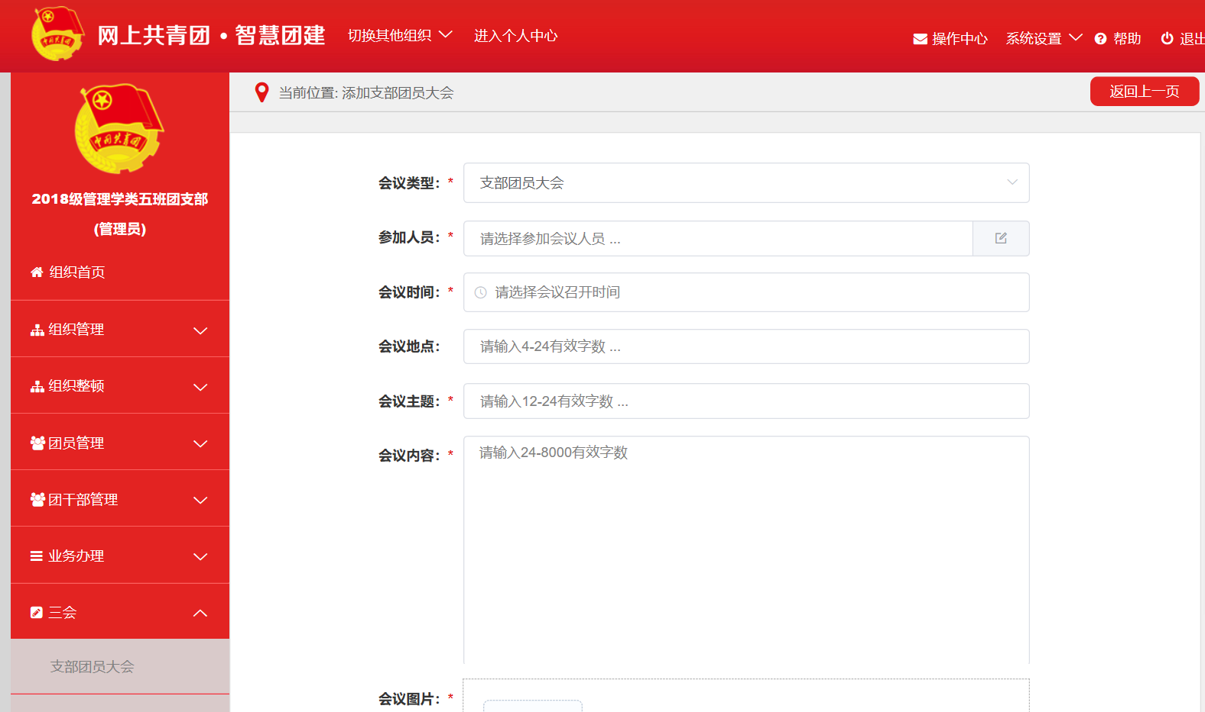
（二）支部委员会会议
“会议发布”：团支部管理员点击系统界面左侧菜单中“三会”，选择“支部委员会”，在右侧界面点选“会议发布”。
“发布”内容（均为必要内容）：“会议类型”栏中选择“支部委员会”；“参会人员”栏中依实际情况对参会人员进行勾选；“会议时间”栏中对会议召开时间进行勾选；“会议地点”要求键入4-24有效字数；“会议主题”中键入12-24有效字数；“会议内容”要求键入的有效字数为24-8000；“会议图片”中可上传的图片类型为bmp; jpeg; jpg; gif; png。
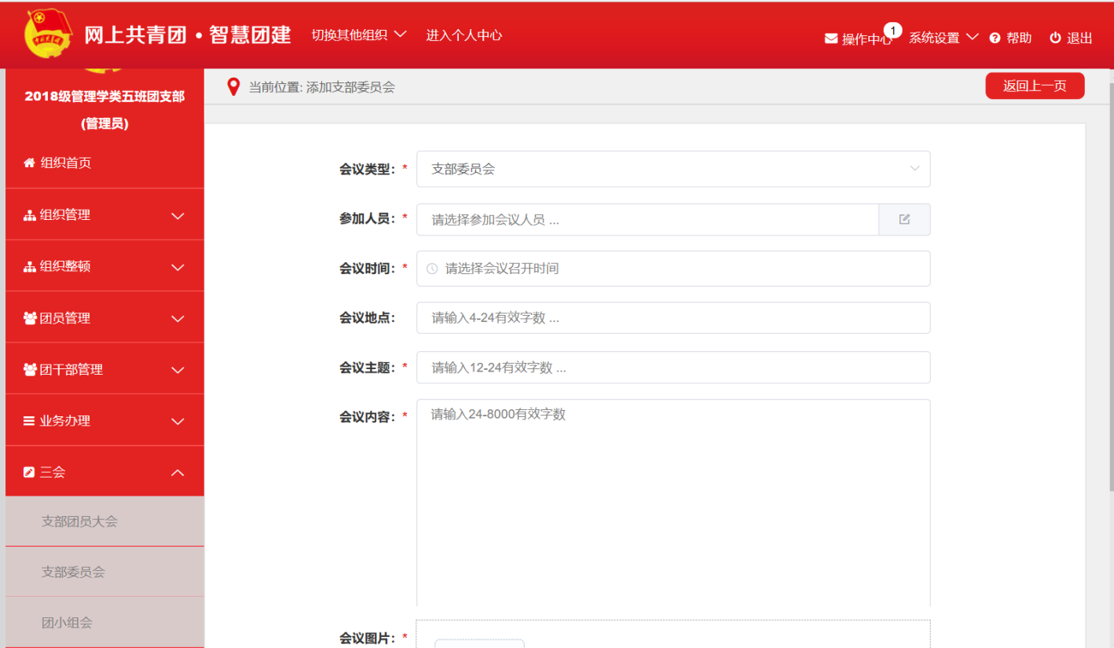
（三）团小组会
“会议发布”：团支部管理员点击系统界面左侧菜单中“三会”，选择“团小组会”，在右侧界面点选“会议发布”。
“发布”内容参照支部委员会会议及支部团员大会的要求。
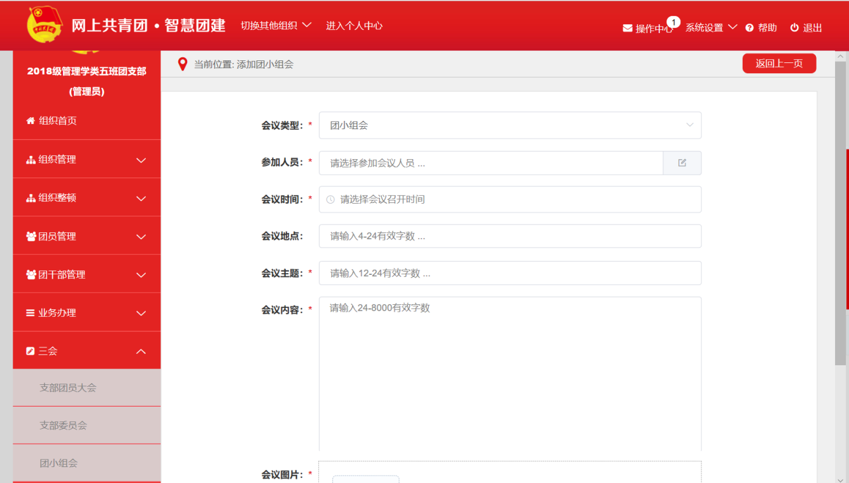
（四）团员教育评议与年度团籍注册制度
操作流程：团支部管理员，根据上级团委的有关通知，在规定的时间内，进入系统，点击界面左侧菜单“两制”。在 “团员教育评议”中，点击每位团员所在行末端的“未评议”，依据支部大会的决议对每位团员做出“优秀”、“合格”、“基本合格”或“不合格”的勾选；“年度团籍注册”中根据团员评议结果，对每位团员进行注册、暂缓注册或不予注册的勾选。
注：评议结果和注册结果录入后无法更改，请准确认真录入。
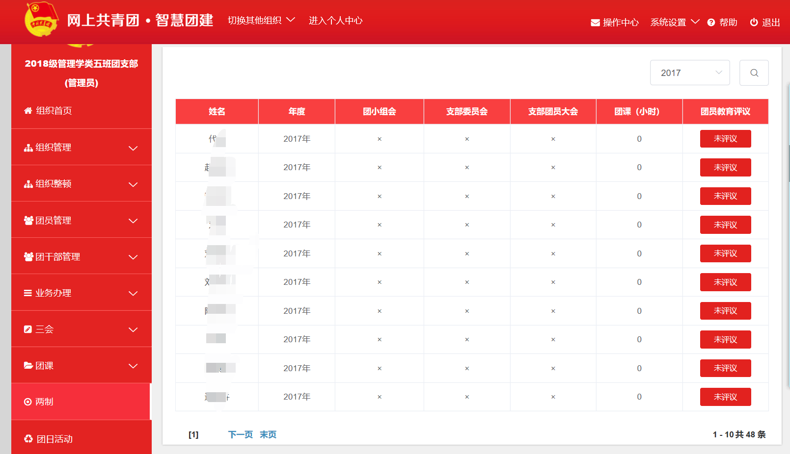
（五）团课
操作流程：团支部管理员在每次团课结束后应及时在系统中完成团课情况的记录，点击系统界面左侧菜单中“团课”，选择“团课上传”。
上传内容：团课时间、参会人员、团课课时（1-4学时）、团课主题、团课内容、团课课件（一般为PPT或Word文稿）及团课图片。
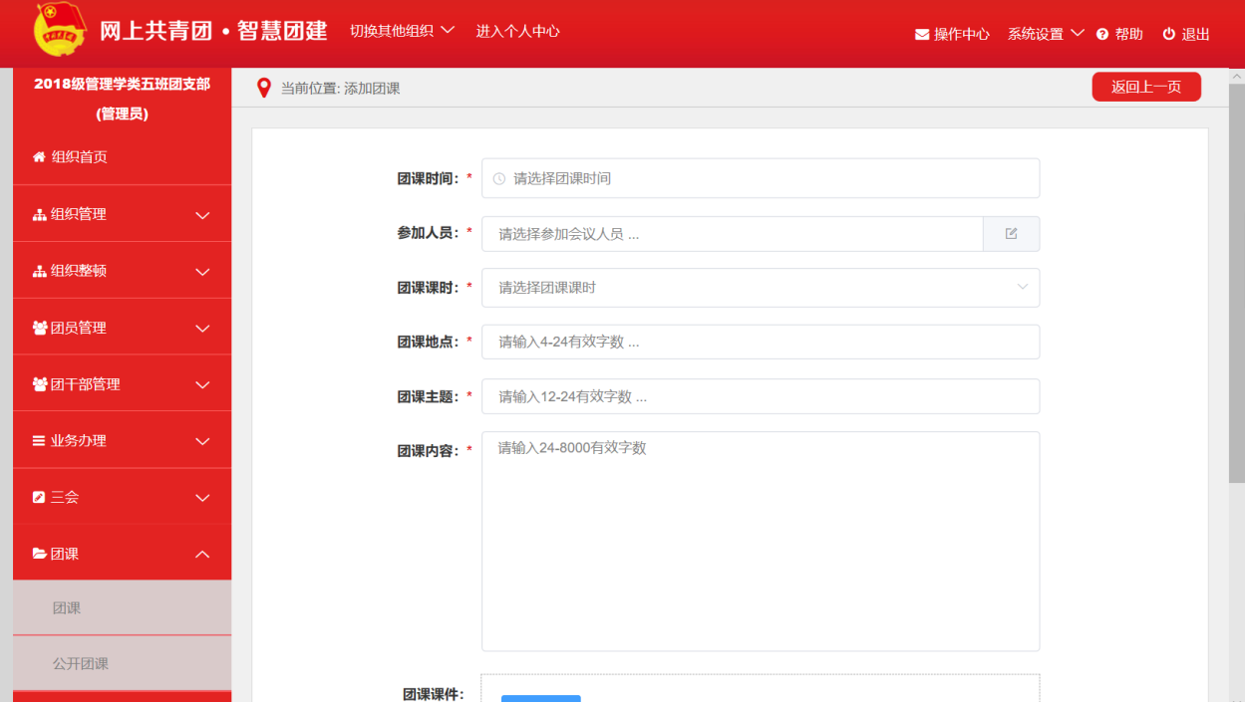
二、上级团组织督查工作
各团委管理员可在管理中心界面左侧菜单中点击“组织管理”，点击“下级组织会议活动”，对所属支部的“三会两制一课”的开展情况进行实时查询。
